《课程游戏化背景下幼儿创意手工园本课程的开发研究》个案追踪表
观察对象 | 崔可馨 | 班级 | 中4班 | 时间 | 2019.6.10
课题内容 | 冰箱 |  |  | 观察者 | 何颖
情况  实录 | 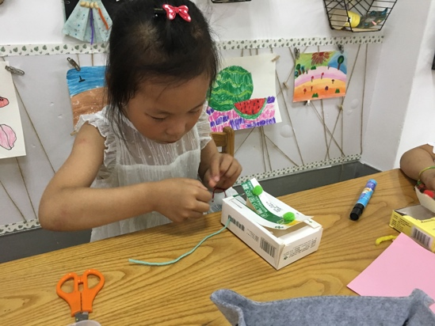  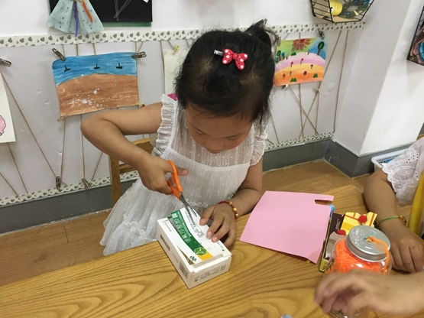  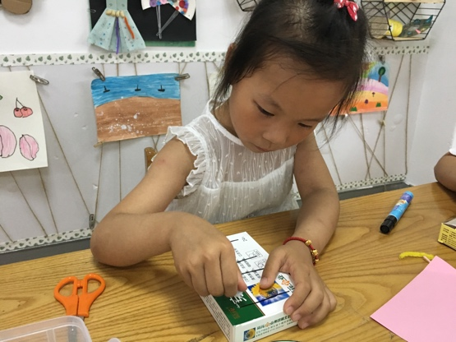  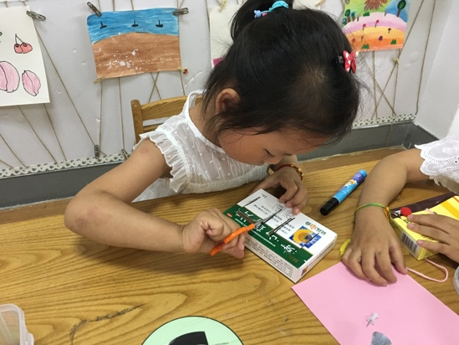  开心和妮妮一起选择了美工区，妮妮说：“我要去做一个冰箱。”开心说：“我也做一个冰箱。”两人都去材料柜挑选了大一些的药盒，妮妮从长的一边用剪刀尖头戳开小口子，开心说：“针头也可以戳动，”她拿针头戳开一个小洞，再用剪刀剪开三面，另一边同样如此操作。这样在纸盒上形成了两扇背靠背的门，开心用毛球粘在门边上做把手。然后对妮妮说：“冰箱后面有一个电线的。”说完拿来毛线剪下一截粘贴在纸盒后背上。做完后她自我欣赏了一番，自言自语说：“这个冰箱跟我家的冰箱有点不像。”我说：“你家的冰箱是什么样子的，你能做出来吗？”她说：“能。”说完走到材料柜又挑选了一个大药盒，在上面画了上下两个少一个边的方形，再用工字钉戳开小洞后沿着黑色线剪开，上下剪开后成两个门，再用毛线做把手，毛线粘在背后做电线。做好后开心地举着给我看：“这个就是我家的冰箱。”
观察  分析  与  跟进  措施 | 观察分析：  《指南》艺术领域表现与创造目标1喜欢进行艺术活动并大胆表现，4-5岁常模：经常用手工制作表现自己的所见所想。开心一开始是跟着妮妮做冰箱，但做好后发现与自己家冰箱不一样，在提醒下重新制作了冰箱，且完成的冰箱突显出了开心自己的认知。  跟进措施：  了解并倾听幼儿艺术表现的想法和感受，领会并尊重幼儿的创作意图。

《课程游戏化背景下幼儿创意手工园本课程的开发研究》个案追踪表
观察对象 | 崔可馨 | 班级 | 中4班 | 时间 | 2019.6.22
课题内容 | 雨伞 |  |  | 观察者 | 何颖
情况  实录 | 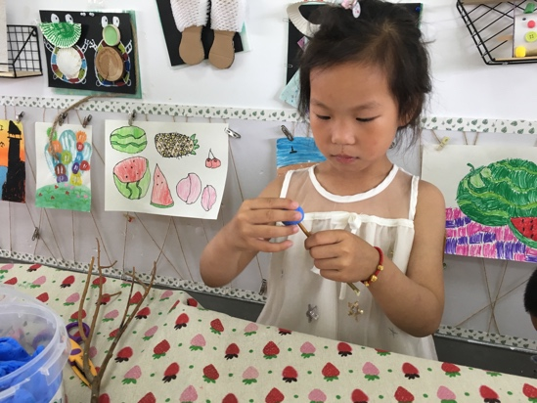  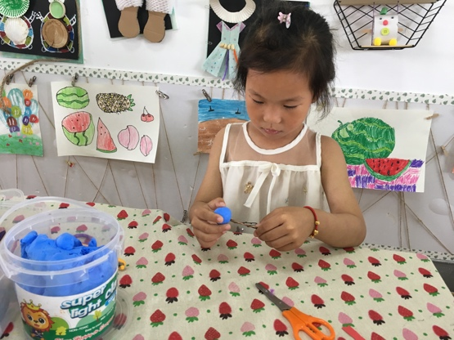  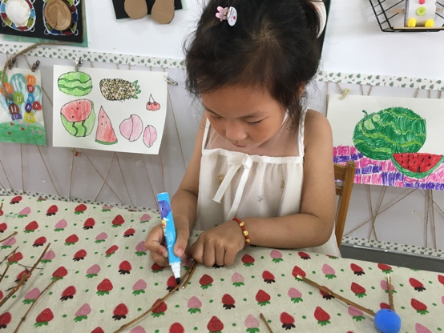  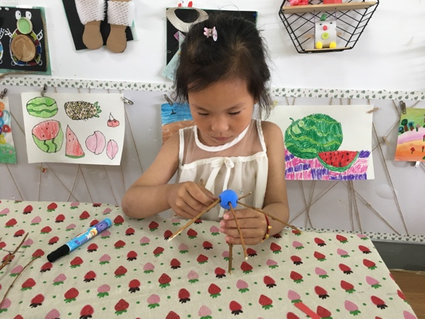  区域时间，开心跑到美工区在材料柜拿了一桶蓝色粘土和几根细小的树枝，认真地对我说：“老师，外面又下雨了，我要做一个雨伞。”她把一团粘土团成圆球，再将小树枝插进圆球的中心，圆球拉动树枝稍稍弯曲。开心拔下小树枝起身去材料柜重新选择了粗一些的树枝，折下一段再次插进圆球中心，插好后举着树枝摇晃了几个。然后她又折下一段插进圆球，再拿起树枝折下一个长枝，又快速将刚插进去的树枝拔下放在长枝旁比较并用黑笔做了记号，然后沿着记号折断。再折一段再比较做记号折断，如此共折了一样长的六根树枝段。接下来，她将树枝一根一根插进圆球，总归围着圆球插了五根，每根间隔一些距离。最后她将作品举着靠近头顶开心地说：“我有小雨伞啦！”
观察  分析  与  跟进  措施 | 观察分析：  《指南》艺术领域感受与欣赏目标1喜欢自然界与生活中美的事物，4-5岁常模：欣赏自然界和生活环境中美的事物时，关注其色彩、形态等特征。从完成的作品雨伞外形和结构来看，开心对雨伞的特征有一定的了解，这来源于生活中她对雨伞的观察。  《指南》艺术领域表现与创造目标1喜欢进行艺术活动并大胆表现，4-5岁常模：经常用手工制作表现自己的所见所想。开心用粘土、树枝表现雨伞，体现出了初步的艺术表现能力。  措施：  1、提供丰富的便于幼儿取放的材料、工具或物品，支持幼儿进行自主创作。  2、在幼儿自主表达创作过程中，不做过多干预。  3、引导幼儿一起发现美的事物的特征。

《课程游戏化背景下幼儿创意手工园本课程的开发研究》课题个案月反思
观察对象 | 崔可馨 | 班级 | 中4 | 时间 | 2019.6.22
幼儿的转变 | 开心一直都很喜欢来美工区，以前她总是跟着别人做或者看到班级展示的作品中有什么自己喜欢的就模仿着做一个。近期，这一现象在慢慢发生改变，她在跟着别人做时开始有了自己的想法和判断，再后来，她开始关注生活中的物品，自己计划制作自己所了解的物品，并且在选取材料时有了自己独特的想法。
之所以转变原因 | 1、开始关注周围的事物以及其形态、色彩等外形特征。  2、之前经常在美工区制作，对于基本的手工技能有一定的掌握。
通过系列活动幼儿所获经验 | 1、具有初步的艺术表现能力和想象能力。  2、进一步提升自己的手工技能。
存在问题及下一阶段措施： | 存在问题：  还是会有部分幼儿时常模仿别人的作品。  措施：  1、允许幼儿学习同伴的作品，但鼓励幼儿加入一点点自己的想法。  2、鼓励幼儿在生活中细心观察、体验，为艺术活动积累经验和素材。

